FASES REQUERIMIENTO DE SOFTWARE

1. DESCRIPCION GENERAL DEL REQUERIMIENTO 2
2. FASE DE FORMALIZACIÓN 3
3. ANALISIS DE REQUISITOS Y REQUERIMIENTOS 4
5. LEVANTAMIENTO DEL REQUERIMIENTO DETALLADO 8
6. DISEÑO DE LA ARQUITECTURA DE SOLUCION 10

DESCRIPCION GENERAL DEL REQUERIMIENTO

PROYECTO | Página web con formulario para dar seguimiento a expedientes legales.
Nombre Requerimiento: | Página web para casos legales
Fecha Solicitud: | 23/02/2022
Responsable(s) Solicitud: | Rodrigo Riestra
Dependencia(s) Solicitante: | Despacho legal
Responsable Funcional designado por el equipo de desarrollo de software: | Rodrigo Riestra

FASE DE FORMALIZACIÓN

Descripción de la Solicitud
Usuario Solicitante
Como despacho de abogados principalmente solicitamos el desarrollo de una página web enfocada a un público mayor de 18 años que tengan alguna situación particular en un entorno legal y nos puedan hacer llegar sus casos mediante un formulario en el cual se les dé seguimiento a sus problemáticas.
Líder Funcional
El diseño de esta página deberá estar desarrollada para que los usuarios llenen un formulario con todos los datos de contacto, documentos que consideren para apertura un expediente, generen una línea de pago y tengan un seguimiento concreto a la problemática que presente con los diversos abogados especializados en múltiples áreas legales

FIRMAS DE ACEPTACIÓN:

________________________________ _______________________________
Nombre Responsable Solicitud Nombre Líder OTI
Dependencia Solicitante Oficina Tecnologías de la Información

ANALISIS DE REQUISITOS Y REQUERIMIENTOS

Fecha Inicio | DD/MM//AAAA |  | Fecha Final | DD/MM//AAAA
Modelamiento de Negocio
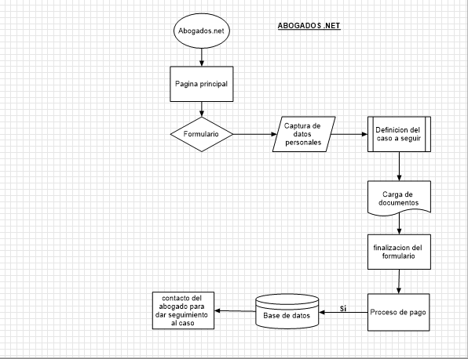
Términos de Referencia
Alcance de la solución
Requerimientos Funcionales y criterios de aceptación y | Una vez realizada la creación
Requerimientos no Funcionales y de calidad | Los requerimientos de calidad que debe cumplir la pagina son los siguientes  - Apego a las diversas NOM que se deben implementar en los casos legales  - Fácil acceso a los usuarios  - Accesibilidad para descarga de documento en formato Word
Interesados en la solución
  Nombre/Rol/Perfil | Descripción
  Administrador de la pagina | Al ser el principal actor dentro de la pagina debe tener las soluciones precisas en la resolución de uno o varias problemáticas que el usuario final tenga
  Abogados | La intervención que deben tener los abogados dentro de la resolución de conflictos es en el caso de que un usuario no cupla con algún requerimiento infórmale
Precondiciones | Defina una lista de condiciones que deben cumplirse antes de iniciar con la solución
Requisitos Técnicos | Tipo de Desarrollo | x Web Escritorio x Móvil Servicio Web  Servicio Windows Otro:__________________
Requisitos Técnicos | Base de Datos | Oracle  x SQL Server  MySQL  MongoDB  Otro:__________________ |  |  | Versión  _______  _______  _______  _______  _______  _______
Requisitos Técnicos | Lenguaje | C#  VB  PHP  Java  JavaScript  Otro:___________________ |  |  | Versión  _______  _______  _______  _______  _______  _______  _______
Viabilidad Técnica | Luego de adelantado el análisis de los requisitos y requerimientos es viable proponer una solución técnica para esta solicitud: SI ( ) NO ( )

FIRMAS DE ACEPTACIÓN:
Nombre | Dependencia | Teléfono | Firma
Uriel Domínguez | Abogados.net
Rodrigo Riestra | Administrador de la pagina
- FASE DE PLANEACIÓN Y GERENCIA DEL PROYECTO

Responsable |  |  |  |  | Fecha
Plan estratégico de fases del proyecto
N° | Nombre Etapa | Actividad |  | Rol Responsable |  | Fecha Inicio | Fecha Fin | Comentarios
1 | Planeación | Lluvia de ideas |  | Supervisar |  | 23/02/22 | 23/02/22
2 | Desarrollo | Primeras implementaciones de los requerimientos del cliente |  | Desarrollo |  | 24/02/22 | 28/02/22
3 | Primer vistazo a la aplicación | Es la primera revisión de las especificaciones brindadas por el cliente |  | Revisión |  | 1/03/22 | 1/03/22
4 | Corrección de errores | Posteriormente al primer vistazo de la pagina se implementan las adecuaciones pertinentes |  | Corrección de errores |  | 2/03/22 | 10/03/22
5 | Segunda revisión de pagina | Una vez aplicadas las correcciones se prepara la pagina para la entrega del dominio al administrador |  | Revisión |  | 11/03/22 | 11/03/22
6 | Entrega de pagina | Se hace entrega del dominio del aplicativo |  | 12/03/22 |  | 12/03/22

NOTA: Las fechas de planeación establecidas en este documento son aproximadas y estarán sujetas a modificaciones que surjan por control de cambios u otros factores.

FIRMAS DE ACEPTACIÓN:
Nombre | Dependencia | Teléfono | Firma
Uriel Domínguez | Abogados.net
Rodrigo Riestra | Administrador de la pagina

LEVANTAMIENTO DEL REQUERIMIENTO DETALLADO

Las historias de usuario deben ser independientes y debidamente identificadas; deben corresponder a una única funcionalidad y deben ser cortas y concisas
HISTORIAS DE USUARIO
Nº. | 1
Titulo | Página web abogados.net
Fecha | 23/02/2022
Estimación | Peso dado por un numero entre 1 y 100 acotado por la serie Fibonacci
Característica/Funcionalidad
La página está diseñada para que los usuarios finales puedan obtener ayuda jurídica por parte de abogados.net, esto mediante el uso de un formulario en el cual se recabaran los datos de contacto de los usuarios así mismo la carga de documentación, pagos y generación de un documento con los datos y seguimiento del caso a llevar
Razón/Resultado
Con la finalidad de tener procesos con más automatización que ayuden a mas usuarios a resolver problemas jurídicos

Firmas de aceptación
Nombre |  | Dependencia | Teléfono | Firma
Uriel Domínguez |  | Abogados.net
Rodrigo Riestra |  | Administrador de la pagina

